- 联系人管理

1.1 批量、单个导入联系人

1.2 联系人群组、等级管理

1.3 联系人信息维护
姓名、邮箱、企业、地址、年龄、性别、社交媒体账号、粉丝数
解决方案：提供一个联系人信息录入功能，该页面可对联系人的基本信息进行编辑，数据要同时入到数据库中。

1.4 销售数据
作手动录入和列表查看、导出

1.5 发送回复标签
可对邮件联系人的既往发送邮件数量、回复数据作统计
解决方案：参考GMass，对方打开邮件则opens记录打开邮件的数量

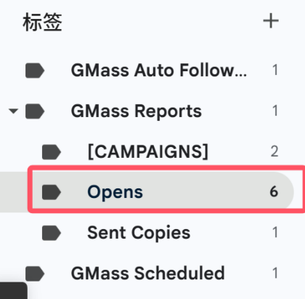

- 发送邮件管理（本系统重点功能）

2.1 账号绑定
可以绑定多个个人账号（非企业账号）作为发件箱。

2.2 批量发送
可以批量发送邮件，并且可以设置每个账号发送邮件的数量（50封以内），每封邮件的时间间隔（实现每封邮件随机发送间隔，比如第二封邮件间隔第一封邮件10S，第三封邮件间隔第二封邮件13S，此举是模仿人发送邮件的功能，提高邮件打开率），开始发送时间。
可以保存邮件模板;批量发送邮件的方式，是否支持修改特定信息，比如称呼是个性化的。

2.3 账号发送上限
可以设置单账号发送邮件上限，一旦触及发送上限自动切换成下一个邮箱账号发送任务邮件。

2.4 邮件打开率跟踪
可对邮件进行跟踪，识别邮件发送数量、送达数量、打开数量、回复数量。

2.5 自动引用联系人差异化邮
编辑邮件标题和正文内容时，可以根据不同的收件人，自动引用联系人信息差异化邮件内容。

- 邮件往来管理

3.1 管理邮件

可以在系统页面查看、发送、回复、删除邮件。

问题：如果删除对应的邮件，则发送数量、送达数量、打开数量、回复数量等数字是否需要同步变化，涉及到接口调用数据库数据及时性问题。

3.2 关键词搜索
支持使用关键词搜索含特定内容标题的邮件

3.3 代理
客户收到的我方邮件不使用代理发送。

- 系统管理
提供系统的分级管理功能，分为管理员账号，可以增删改其他账号；访客账号，可以查看信息，无法编辑修改；使用人账号，可以在系统进行增删改查，不可以对工号操作；

- 系统部署
目前想到两种部署方式，第一种：服务器部署在本地，拉国外IP地址专线，需要购买服务器，部署在本地；第二种：购买香港或者国外的云服务器，部署在云服务器上；
请给出这两种方案的优劣及成本对比。包含服务器配置等。

